数字素养大赛暨知识产权竞赛
（更多内容请参考图书馆主页）
主要内容目录
大学生信息素养要求及高校图书馆职能 3
一、馆情简介 3
二、馆藏分布及开放时间 4
三、馆藏纸本图书借阅规章制度等相关内容 5
1．书刊借还规则 5
2．书刊阅览 6
3．电子文献阅览 7
4．图书分类与排架 7
5．借书流程 8
6．还书流程 9
7．续借方式 9
8．“我的图书馆”功能 10
四、电子资源 11
1．电子资源的访问 11
2．电子资源种类 11
3．部分数据库资源介绍 13
4．电子资源使用违规处理办法 16
五、图书馆服务 16
1．流通与阅览服务 16
2．参考咨询服务 17
3．文献传递服务 17
4．信息素养教育 17
5. 知识产权服务 17
6．读者培训服务 17
7．座位预约 17
8．图书消毒杀菌 18
9. 自助文印 18
10．新媒体服务 18
11. 文化活动 18
六、欢迎读者加入图书馆志愿者团队 18
七、信息检索知识 19
1．计算机检索主要功能 19
2．信息检索途径 20
3．文献检索步骤 21
4．百度搜索引擎的主要检索技巧 22
八、运用数据库资源和搜索引擎寻找解决问题的办法 24
1．识别信息真假 24
2．考研信息的查询 25
九、知识产权知识 26
1．知识产权概念 26
2．世界知识产权组织 26
3．我国知识产权保护 26
十、数字素养 28
1. 数字素养的定义 28
2. 数字素养的重要性 29
3. 云计算 30
4. 人工智能 32
5. 数字伦理规范 37
十一、学术诚信与学术不端行为 37
1.学术不端行为的含义 38
2.学术不端行为的认定 38
3学术不端行为的处理 38

大学生信息素养要求及高校图书馆职能
信息素养是信息社会对人的基本要求，是大学生生存和发展的基本能力。信息素养反映出人们认识、获取、评价以及利用信息的能力，是信息化时代人们需要具备的基本能力之一，是大学生学习和择业的“导航员”，是培养大学生科研素质的基石，是全球化背景下人才的必备素质。大学生只有不断提高信息素养，才能满足时代和个人发展的需要。
图书馆是社会重要的文化教育服务机构。教育部《普通高等学校图书馆规程》规定，高校图书馆是学校的文献信息资源中心，是为人才培养和科学研究服务的学术性机构，是学校信息化建设的重要组成部分，是校园文化和社会文化建设的重要基地。图书馆的主要职能是读者教育和信息服务，不断提高师生的信息素养。教育部对高校图书馆的新定位，进一步确立了高校图书馆在学校人才培养、科学研究、社会服务和文化传承中不可或缺的重要作用。

一、馆情简介
图书馆在两个校区设3处馆舍，分别是岱宗校区图书馆、岱宗校区电子阅览室（文理大楼裙楼一楼）、泮河校区图书馆。图书馆设综合办公室、岱宗校区读者服务部、泮河校区读者服务部、系统建设部、资源建设部、文献编目部、信息咨询部和信息素养教研室等部室，并设有图书馆情报研究中心。学校知识产权信息服务中心挂靠在图书馆，2022年成功入选国家知识产权信息公共服务网点。
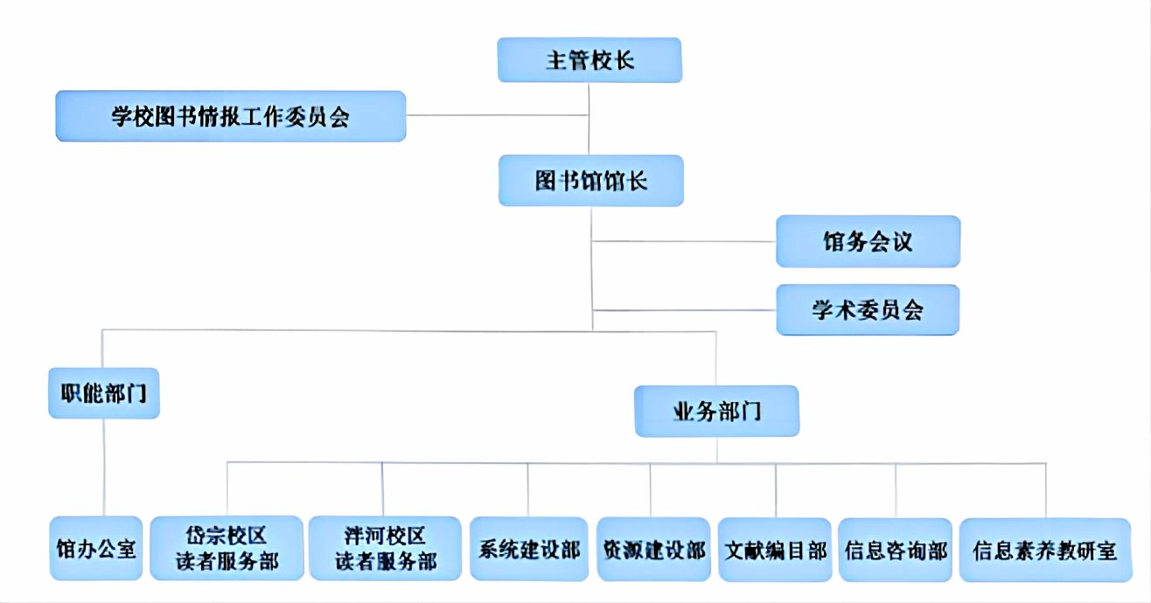
图书馆建立了以农业科学和生命科学为优势和特色，覆盖其他相关学科的文献资源保障体系，图书馆拥有纸质图书306.53万册，现刊582份，报纸61份。建设了中国知网、维普、万方、超星、新东方英语、Web of Science、Wiley、ScienceDirect、Proquest、Springer、Science Online、Nature、IEEE等中外文电子资源库176个，其中电子图书200.58万册，电子期刊164.41万册，学位论文722.29万册，音视频39.43万小时。收藏线装古籍图书311部5394册，最早可追溯至明代版《三国志》。
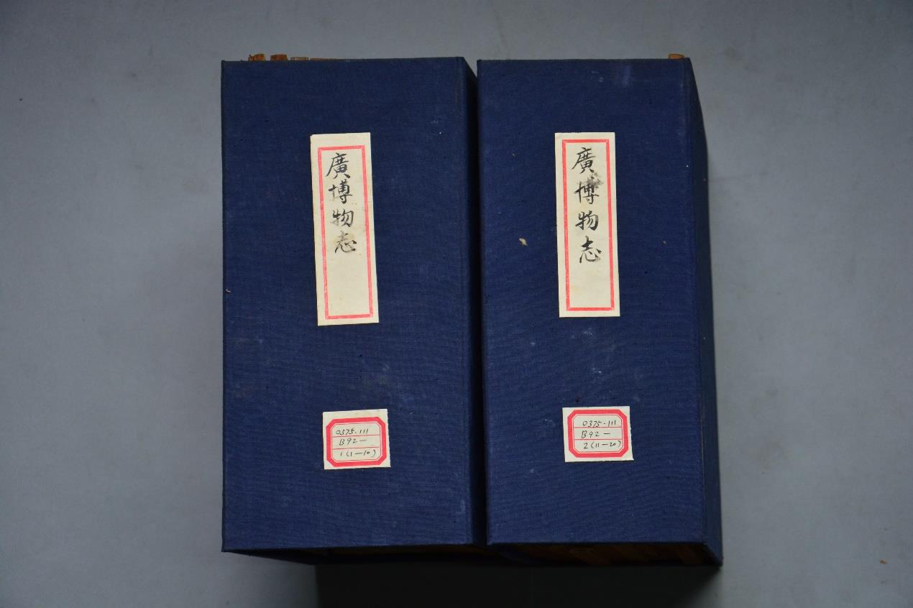
《广博物志》

二、馆藏分布及开放时间
馆藏资源在各校区实行全学科布局，各借阅室每天连续开放14小时。馆藏分布详细信息见表1。开放时间请见图书馆主页“概况”栏目下“馆情简介”中的“开馆时间”。临时调整的时间请见图书馆主页“最新消息”。
读者还可关注图书馆主页（登录网站主页有两种方式，一是在学校主页中点击“图书·档案”中的“图书馆”链接；二是直接访问网址：library.sdau.edu.cn）或图书馆微信公众号（搜索：sdaulib或山东农业大学图书馆）获取馆藏分布、开放时间及假期开放时间的相关信息。

表1 图书馆馆藏资源布局
校区 | 馆舍 | 楼层/  房间 | 库室名称 | 收藏内容
岱宗校区 | N17  图书馆楼 | 1F | 综合阅览室 | 中文过刊、中外文工具书
岱宗校区 | N17  图书馆楼 | 2F | 第一自然科学  借阅室 | 中文农业科学、生物科学、医药卫生、环境、安全科学类图书现刊
岱宗校区 | N17  图书馆楼 | 3F | 第二自然科学借阅室 | 中文工业技术、数理化、自然科学总论、天文、地球科学、交通运输、航空航天、综合性图书、现刊及报纸、文学
岱宗校区 | N17  图书馆楼 | 4F | 第一社会科学  借阅室 | 中文马列毛邓、哲学宗教、社会科学总论、政治法律、经济、军事、历史地理图书、现刊及报纸
岱宗校区 | N17  图书馆楼 | 5F | 第二社会科学  借阅室 | 中文文教体育、语言文字、艺术、英文文学类图书、现刊及报纸
岱宗校区 | N17  图书馆楼 | 5F | 第三自然科学  借阅室 | 水利工程、建筑科学、交通运输
岱宗校区 | N17  图书馆楼 | 1F/118 | 特藏书库 | 地方志、古农书、贵重文献等
岱宗校区 | N19  文理大楼裙楼 | 1F | 电子阅览室 | 校园网、互联网、新东方英语、随书光盘、数据库等
泮河校区 | S2  图信楼 | 1F/104 | 自然科学、文学借阅室 | 中文自然科学、文学类图书
泮河校区 | S2  图信楼 | 2F/206 | 社会科学借阅室 | 中文社会科学类图书
泮河校区 | S2  图信楼 | 3F/302 | 工具书.报纸  阅览室 | 工具书、报纸、过刊
泮河校区 | S2  图信楼 | 3F/301 | 现刊阅览室 | 现刊
泮河校区 | S2  图信楼 | 3F/304 | 工具书库 | 工具书
泮河校区 | S2  图信楼 | 4F/409 | 电子阅览室 | 校园网、互联网、新东方英语、随书光盘、数据库

三、馆藏纸本图书借阅规章制度等相关内容

1．书刊借还规则
（1）本科生限借图书30册。请使用本人校园卡借阅图书。请认真核实借阅图书的内容、册数是否与实际相符。仔细检查借阅的图书是否完好。
（2）借期60天。还期如逢寒暑假，应于新学期开学30天内还清。还期如逢国家法定节日，延长与国家法定节日时间相同天数。
（3）图书到期前均可续借一次，还书期限自续借之日起延长一个借期。
（4）超期图书无法续借。如有未按期归还图书，则无法再借阅其他图书。
（5）图书通还。在两个校区分馆借阅的图书可在任一校区归还。
（6）图书预约和委托借阅。①图书预约：对于已被读者全部外借的图书，图书馆为读者提供预约服务。预约申请有效期为60天。②图书委托：对于异地校区图书馆“可借”状态的在馆图书，图书馆为读者提供委托服务，将图书送达读者指定校区分馆服务台，以方便读者借阅。委托申请有效期为10天。（预约泮河校区的在架图书，取书地选择岱宗校区第一自然科学借阅室；预约岱宗校区的在架图书，取书地选择泮河校区社会科学借阅室）。
委托和预约图书到书后，读者应在收到到书通知7日内及时到取书地办理外借手续，否则产生违约，当违约超过3次，将停止该读者预约权限90天。读者只能对在架图书进行委托借阅，同时至多委托3册。读者只能对外借图书进行预约，同时至多预约3册。
（7）跨校委托借阅。我校已加入山东省馆际文献共享联盟，可实现与山东大学、济南大学、山东师范大学等17所联盟高校图书馆之间的纸本资源互通，读者可通过委托申请实现跨校借阅。委托借阅图书到馆后保留7天，读者持本人校园卡到预留取书地办理借阅手续，逾期视为放弃借阅。每位读者在借委托图书最多限2册，同一种书仅可委托一所联盟馆。每册委托图书借期30天，不可续借。还书时可到任一校区馆服务台还书，不支持自助借还。
（8）图书资料属国有财产，遗失损坏均应予赔偿。赔偿与遗失图书相同版本的新书；如不能赔偿相同版本的新书，则按照图书不同出版年赔偿原书价3倍或以上额度。详细遗失损坏书刊赔偿制度，见图书馆主页“借阅服务”栏目下的“文献借阅”，或者图书馆主页“概况”栏目下“规章制度”。

2．书刊阅览
（1）阅览书刊每次限取1册，阅后置于书车上，或在书架间阅览书刊后将书刊平放于附近书架上，如清楚书刊位置可放回原位。
（2）现刊、过刊（合订本期刊）、报纸、工具书等仅供室内阅览，不外借。可凭本人校园卡办理暂借复印，并务必于当班归还。
（3）禁止抢占座位，实行座位预约。请遵循座位预约规则选座。预约选位规则和方法详见图书馆主页“借阅服务”栏目下的“座位预约”。

3．电子文献阅览
（1）持本人有效校园卡进入电子阅览室。
（2）服务台刷卡上机，自选机位（账号为学号，2025级新生初始密码为身份证号码后8位（包含大写X），一人一机，上机费1元/小时。电子阅览室当年为每位新生提供2个小时免费上机。
（3）下机前，须单击屏幕右下角“小手”图标，选择“注销下机”并点击“确定”，系统则停止计费，最后到服务台刷卡结算。
（4）读者培训、《信息检索与利用》上机实习及全校性选课等使用可免费，无需刷卡。

4．图书分类与排架
4.1 图书分类
分类号是反映图书所属学科内容的分类标识符号，我校图书馆使用《中国图书馆分类法》对入藏图书进行分类。《中国图书馆分类法》将所有图书分为五大基本部类22大类。借阅室或书库每个书架都标有分类号的指示牌。
表2 中图分类法简表
A 马克思主义、列宁主义、毛泽东思想、邓小平理论 | B 哲学、宗教 | C 社会科学总论 | D 政治、法律
E 军事 | F 经济 | G 文化、科学、教育、体育 | H 语言、文字
I 文学 | J 艺术 | K 历史、地理 | N 自然科学总论
O 数理科学和化学 | P 天文学、地球科学 | Q 生物科学 | R 医药、卫生
S 农业科学 | T 工业技术 | U 交通运输 | V 航空、航天
V 航空、航天 | Z 综合性图书
4.2 图书排架
图书排架号也称索书号，索书号是决定每种图书在书架上排列位置的唯一标识符号。馆藏图书书脊下方均贴有“索书号”，索书号由分类号+著者号两部分组成。如《哈佛经营管理学》一书的索书号是F270/X476，其中F270是中图分类号，X476是著者号。了解图书索书号，就能准确、迅速地找到所需图书。
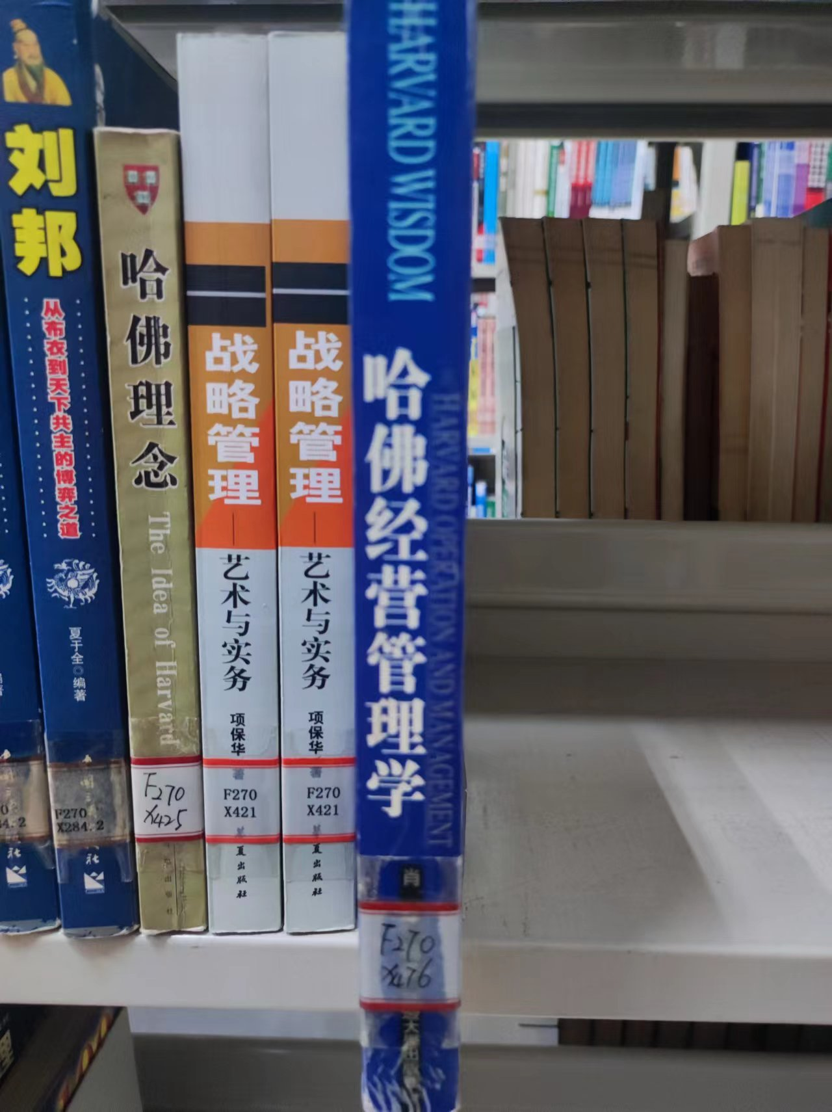
《哈佛经营管理学》
4.3 排架规则
图书馆书架上的图书按照索书号自小到大、从上至下、前对齐进行排架，每排书架之间，索书号呈“S”型绕架连接。图书排架时，先排分类号，分类号完全相同时，再比对著者号。。具体请查看图书馆主页——借阅服务——图书分类与排架。
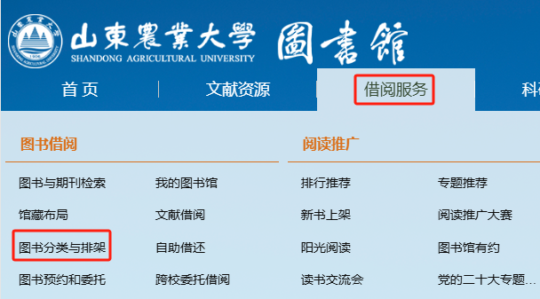
图书分类与排架导向服务

5．借书流程
5.1 有目的找书，明确知道想借哪一本书（如《哈佛经营管理学》）：
a检索图书（利用OPAC书目检索系统，可查询纸质图书、部分电子图书的馆藏书目信息，具体可通过题名、责任者、分类号等途径查询图书的馆藏地点、是否在馆等信息。利用图书馆主页图书目录检索系统、超星移动图书馆以及微信公众号均可查询、检索图书。）
b记下图书架位信息（点击“导航”标识，可通过3D视图显示该图书具体馆藏位置）
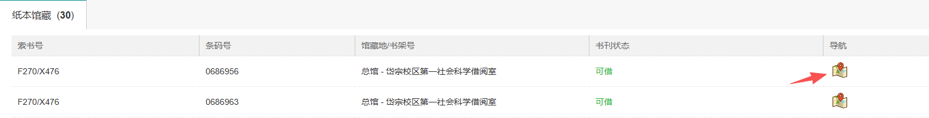
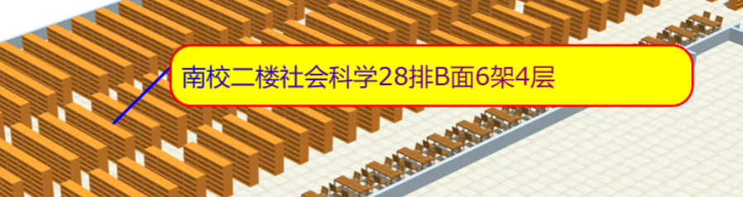
《哈佛经营管理学》一书的3D视图查找
c到借阅室/书库找书
d办理借书手续（一是利用RFID自助借还机借阅图书，二是利用手机“扫码借书”。关注图书馆微信公众号，选择功能栏“服务”栏目下的“扫码借书”。首次使用需要绑定读者账号。）
5.2 没有明确目的，但知道想借哪一类书：
a找到这类书的馆藏地点（利用图书馆主页馆藏分布或图书馆相应分类图书指示牌）
b找到这类书的所属书架，选择心仪图书
c办理借书手续
5.3 查找入藏新书信息
读者可通过3种方式了解入藏新书信息。一是通过图书馆主页“新书上架”，二是通过图书馆主页书目检索系统“新书速递”栏，三是浏览各校区借阅室的“新书展架”。

6．还书流程
图书馆已开启通还服务。师生在岱宗和泮河校区分馆借阅的图书可在任一校区归还。读者可通过自助借还机完成还书。

7．续借方式
未到期的图书完成续借可选择以下五种方式之一：
（1）移动续借2种方式：①利用“山东农业大学图书馆”微信公众平台（sdaulib）
（初次使用需读者绑定）；
②利用超星移动图书馆APP；
（2）数字图书馆续借：利用“我的图书馆”；
（3）到馆续借2种方式：利用RFID自助借还机、到借阅部服务台办理。

8．“我的图书馆”功能
登陆“我的图书馆”，可以实现图书当前借阅查询、借阅历史查询、图书归还日期查询、续借、图书预约和委托借阅，还可通过“书刊荐购”栏向图书馆资源建设部门推荐采购个人心仪的图书。
在图书馆主页，可使用2种方式登录“我的图书馆”：

登录“我的图书馆”途径
①图书馆账号身份登录。用户名（证件号/条码号）为学号，2025级新生初始密码为身份证号码后8位（包含大写X）。为了安全，建议重设“我的图书馆”密码，设置成8位及以上密码。忘记密码须凭校园卡等有效证件到图书馆服务台查询。密码修改后，自助借还机、微信公众号“服务”、超星移动图书馆、座位预约等密码均随之更改。
②统一身份认证登录。新用户需通过账号激活方式设置密码，在激活过程中，需设置符合强密码要求的密码，激活成功后，可使用“学号”和所设置的密码登录统一身份认证系统。
登录“我的图书馆”后，可查询图书当前借阅、借阅历史、图书归还日期等信息，还可通过“读者荐购”栏向图书馆资源建设部推荐采购个人心仪的图书。
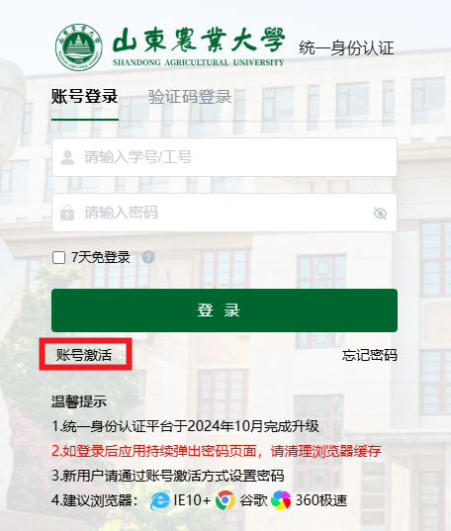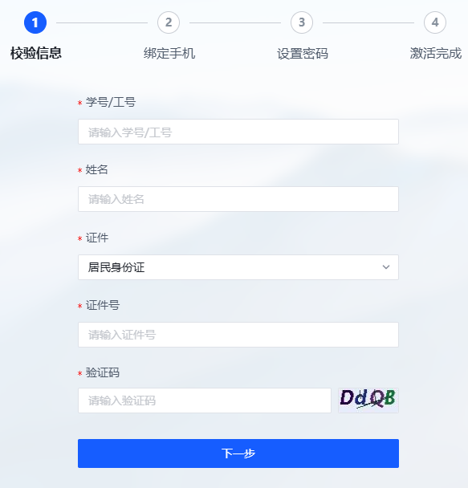
统一身份认证激活登录界面

四、电子资源

1．电子资源的访问
（1）点击图书馆主页——“数字资源导航”栏目，或点击“文献资源”——“数字资源”——“数据库导航”，可查阅我校购买的所有数据库资源（包括中文数据库、外文数据库和试用库）。每个数据库访问过渡页面内有数据库使用指南PPT和订购内容介绍。
（2）使用统一身份认证登录，新用户需通过账号激活方式设置密码，在激活过程中，需设置符合强密码要求的密码，激活成功后，可使用“学号”和所设置的密码登录，可免费访问并下载图书馆电子资源。
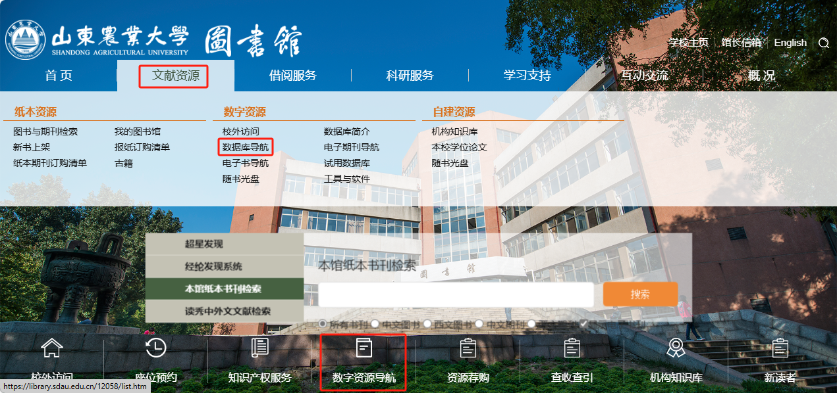
电子资源访问途径

2．电子资源种类
图书馆拥有丰富的电子资源，资源类型涉及图书、期刊、学位论文、专利、标准、年鉴、视频等。部分中文数据库资源见表3，部分外文数据库资源见表4。

表3 图书馆部分中文电子资源一览表
文献类型 | 中文电子资源库 | 文献类型 | 中文电子资源库
图书 | 中国知网、超星数字图书馆、超星移动图书馆、读秀  中文在线电子书、CADAL、易阅通电子书  科学文库电子书 、CIDP制造业数字资源平台 | 期刊 | 中国知网 、万方 、读秀  龙源电子期刊 、中文在线电子书
音视频 | 中文在线电子书 、  Artlib世界艺术鉴赏库、  雅乐校园影院 、喻白在心理 | 学位论文、会议论文 | 中国知网 、万方 、读秀
英语学习平台 | 新东方多媒体学习库 | 考试题库 | 中科考试学习资源库 、  专业课学习数据库
就业创业 | 创业数字图书馆、 就业数字图书馆 | 报纸、标准 | 中国知网
发现系统 | 超星发现 | 数值数据 | 国泰安、中国知网
课题申报工具 | 万方选题 、科慧 、知领特色数据库 | 法律资源 | 北大法宝、 中国知网、 万方
党政资源 | 中国共产党思想理论资源 | 专利 | 中国知网 、万方、壹专利
表4 图书馆部分外文电子资源一览表
文献类型 | 数据库名称 |  | 我校订购的学科范围 | 我校订购资源 | 下载全文时间范围
图 书 | 酶学方法 |  | 生命科学 | 酶学方法丛书 | 1955年至今
图 书 | ScienceDirect |  | 农业、生物及食品科学 | 1194种 | 2014-2023年
图 书 | CABI电子书 |  | 自然科学 | 138种 | 2011-2013年
图 书 | ACS |  | 化学 | 228种 | 2016-2022年
图 书 | Wiley |  | 农业、食品及生命科学 | 61种 | 2007-2018年
图 书 | EBSCO |  | 农业和生命科学 | 66种 | 2019-2022年
图 书 | Springer电子书 |  | 生物医学及生命科学 | 1196种 | 2014-2018年
图 书 | 牛津出版社电子书 |  | 生物学 | 169种 | 2018-2023年
图 书 | 爱教材电子教材平台 |  | 农业和生命科学 | 689种 | 1996-2019年
期 刊 | ScienceDirect |  | 综合 | 2300+种 | 1995年至今
期 刊 | Springer |  | 综合 | 2000+种 | 1997年至今
期 刊 | Wiley |  | 自然科学 | 500+种 | 1997年至今
期 刊 | ACS |  | 化学 | 60+种 | 1879年至今
期 刊 | Nature |  | 综合 | 10种 | 1997年至今
期 刊 | Science |  | 自然科学 | 1种 | 1997年至今
期 刊 | Cell Press |  | 生物医学 | 9种 | 1974年至今
期 刊 | EBSCO |  | 综合 | 6000+种 | 1886年至今
期 刊 | ProQuest |  | 农业和生命科学 | 3700+种 | 1946年至今
期 刊 | PNAS美国科学院院报 |  | 综合 | 1种 | 1915年至今
期 刊 | 美国园艺科学协会期刊 |  | 园艺 | 3种 | 1990年至今
期 刊 | 剑桥期刊回溯库2011版 |  | 综合 | 207种 | 1770-1996年
期 刊 | 牛津期刊 |  | 综合 | 360+种 | 1996年至今
期 刊 | Annual Reviews |  | 综合 | 48种 | 创刊年至今
检索平台 | Web of science | SCIE | 自然科学、工程技术、医学、生物等 | 9000+种期刊 | 文摘数据库，  2009年至今
检索平台 | Web of science | SSCI | 政治、经济、法律、管理等社会科学 | 3500+种期刊 | 文摘数据库，  2017年至今
视频 | JoVE实验视频期刊库 |  | 生物学 | 2100+种期刊 | 以视频为主，  2006年至今
文献管理软件 | Endnote、知网研学

3．部分数据库资源介绍
（1）超星移动图书馆
通过手机、平板下载APP或直接扫描下方二维码下载APP，可实现借阅查询、馆藏查阅、图书续借等功能，可检索电子图书、期刊、报纸及视频等资源。该数据库不受校园网IP限制。登录账号和密码与“我的图书馆”一致。
在岱宗和泮河校区图书馆，均设有歌德电子书借阅机，可免费下载电子图书至手机阅读。点击歌德电子书借阅机显示屏选择心仪图书，使用超星移动图书馆APP扫描二维码，图书便下载至超星移动图书馆的“书架”中。
利用超星移动图书馆主页面右上角的“扫一扫”扫描图书封底的条形码，可知道超星移动图书馆是否有该图书的电子馆藏，还可知道我校图书馆里是否有该图书的纸本馆藏。如以上方式均无法获取图书全文，可通过“文献传递”，将该图书的部分章节免费传递至邮箱中。

超星移动图书馆客户端APP下载链接
（2）新东方多媒体学习库
新东方多媒体学习库涵盖大学英语四六级精讲、四六级真题精讲、考研英语真题、专四专八真题讲解等国内考试课程，GRE、托福等出国考试课程，法语等应用外语类课程，以及实用技能等内容。
（3）读秀数据库
读秀现收录590万种中文图书题录信息，320万种中文图书原文，可搜索的信息量超过17亿页，为读者提供深入到图书每一页内容的全文检索。该数据库能一站式检索馆藏纸质图书、电子图书、期刊、学位论文、会议论文、专利、标准、报纸等中外文资源。对于该平台或者其他数据库中无法下载全文的文献，此平台提供免费原文传递服务，只需输入有效邮箱，读秀即可将文献全文发送至个人邮箱。
（4）随书光盘
随书光盘即图书所附带的光盘，非书资料管理系统具有管理随书光盘的发布、检索下载等功能。访问方式：（通过“图书馆首页”——“文献资源”栏目下——“随书光盘”，进入非书资料管理系统下载；（书目检索系统中点击某图书书名进入“书目信息”，点击“随书附盘”的彩色光盘图标（光盘图标为灰色表示该书未附带光盘），进入非书资料管理系统下载。
（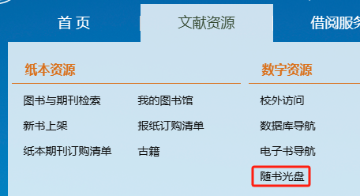 （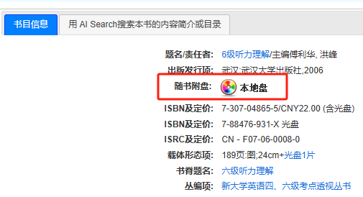
（5）中国知网
我校订购了知网的期刊、博硕士论文、会议论文、专利、标准等学术资源，基本能满足您的各类文献需求。利用知网的高级检索功能可以帮助您更有效地查找文献。
知网的高级检索界面进入方式：点击知网首页检索框右边“高级检索”。高级检索首页默认的是总库检索，也就是在学术期刊、硕博论文、会议等资源集合里检索。您可以通过点击切换到某一个单库的高级检索界面，如点击期刊，即打开期刊的高级检索界面。
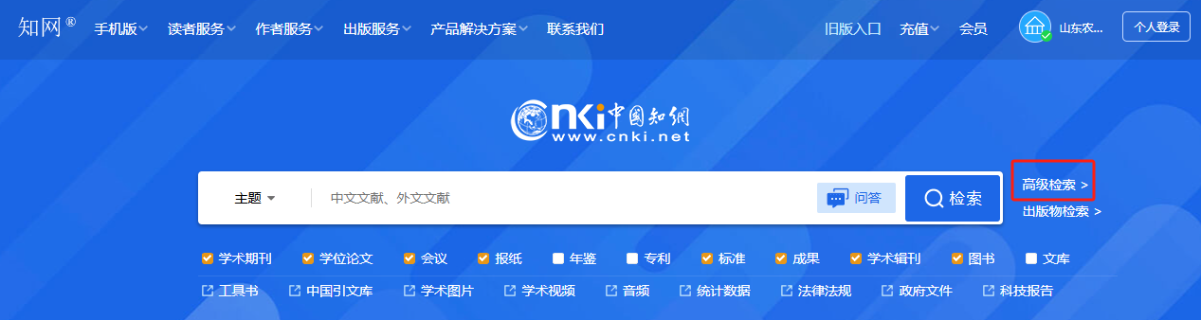
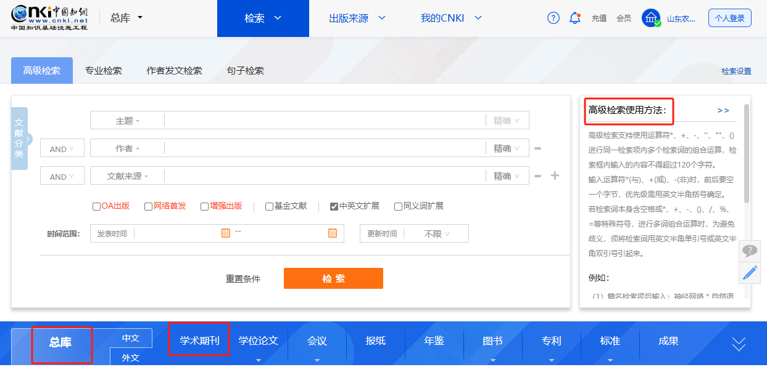
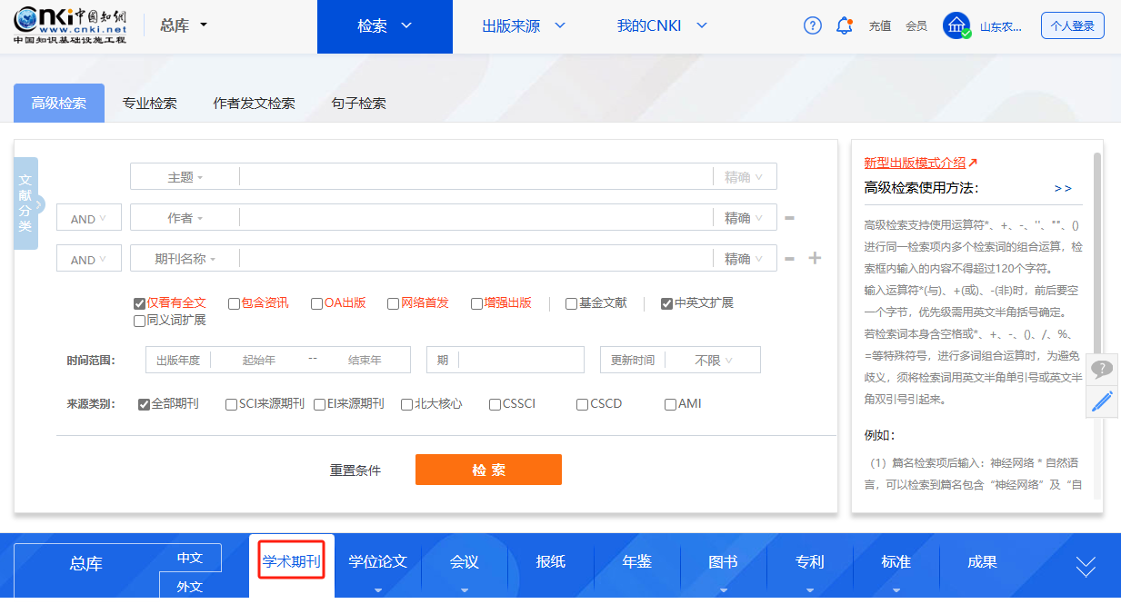
期刊的高级检索界面包含了以下几部分内容：
a.检索方式：除了能够进行高级检索外，还能够快速的切换到其他检索方式，如专业检索、作者发文检索、句子检索。
b.检索项：可以根据检索的要求，选择合适的检索项。检索项包括篇名、主题、篇关摘等。
c.检索功能：主要指的是布尔逻辑运算符（AND/OR/NOT）的选择，以及精确检索或模糊检索的选择。
d.检索时间：通过时间的选择，限定检索文献的范围。
e.文献来源：可以从选定的期刊中查找想要的文献。
f.基金限定：选择在基金项目内查找文献。
g.学科分类：根据自身专业进行学科选定，方便检索出与本学科相关的文献。
（7）可以实现校外访问的资源
a. 本科生可以利用的校外访问途径有两种：
1）登录“数字资源导航”访问数据库，可以访问所有数字资源。2）利用CARSI统一认证登录数据库，可以获取校外访问权限的资源有：中国知网、万方数据、维普中文期刊等18个数据库。访问步骤：图书馆主页—“文献资源”栏目下“数字资源”中的“校外访问”，校外访问方法一或方法二。请使用学校下发的“智慧校园”的个人账号、密码进行登录。
b. 校园网IP范围内下载数据库APP，按要求完成注册及相应的权限认证，即可获取校外访问权限的资源有：全球学术快报（中国知网APP）、万方数据APP、超星移动图书馆APP。

4．电子资源使用违规处理办法
下列行为均属于违规，将视严重程度给予相应处罚：
（1）超过正常阅读速度，连续、系统、批量地进行下载即为滥用。
（2）使用软件、工具批量下载电子资源。
（3）私设代理服务器使用数字资源，或私设代理服务器供非授权用户使用。
（4）将授权用户的校园网帐号提供给非授权用户使用。
（5）未经数字资源拥有者授权将文献下载提供给非授权用户，或非法牟利。
（6）将下载文献用于系统地分发、再销售、再授权等。
（7）其他违反法律、法规及学校规章制度的行为。

五、图书馆服务

1．流通与阅览服务
图书馆每周开放7天98小时。岱宗和泮河校区图书馆建成RFID智能图书管理系统，实现了藏、借、阅、网一体化服务，每天7:50—21:50连续开放（各校区、各楼层具体开放时间请以网站发布为准），提供图书精确定位、自助借还等服务。
两校区均建有电子阅览室，可通过计算机检索利用图书馆全部电子资源及其他互联网资源。

2．参考咨询服务
您在利用图书馆过程中遇到问题，可通过以下2种方式咨询：①到图书馆各借阅室服务台；②通过图书馆信息咨询部（QQ：120426819、电话：8247833、E-mail：ckzx8118@sdau.edu.cn、到馆：岱宗校区图书馆楼206信息咨询部办公室、微信公众号）。

3．文献传递服务
提供免费文献传递服务，针对图书馆未购买、读者不能获取全文的文献，图书馆委托其他高校图书馆查找，满足校内读者需求。

4．信息素养教育
图书馆每学期面向全校本科生开设《信息检索与利用》课程，分为专业必修课和专业方向课。课程着重培养学生查询获取信息、评价筛选信息、管理共享信息、分析利用信息以及运用信息解决实际问题的能力，提高学生的信息素养。

5. 知识产权服务
山东农业大学知识产权信息服务中心提供知识产权基础知识培训、专利数据检索与分析培训等服务。

6．读者培训服务
图书馆读者培训主要包括：1.专家讲坛（邀请各领域专家学者作学术报告）；2.定制讲座（根据师生需求安排讲座内容）；3.学科服务培训进学院（为院系师生提供专业化信息技能培训）；4.图书馆有约；5.大学生信息素养与学习能力提升项目；6.数字素养提升训练营。

7．座位预约
岱宗和泮河校区图书馆启用座位预约系统。可通过以下三种方式选位或预约：图书馆内的选位机、图书馆主页座位预约网站、图书馆微信公众号。预约成功则拥有对应座位的优先使用权，未选座位或所选座位失效者应主动让位于已选位或预约者。
初次使用微信预约，须在“服务”栏目下的“座位预约”绑定读者证号，请使用学校下发的智慧校园统一身份认证登录账号、密码进行登录。新用户需通过账号激活方式设置密码，在激活过程中，需设置符合强密码要求的密码，激活成功后，可使用“学号”和所设置的密码登录统一身份认证系统。预约选位规则和方法详见图书馆主页“座位预约”或“借阅服务”栏目下“座位预约”。

8．图书消毒杀菌
图书馆提供图书消毒杀菌服务。自助式图书杀菌机分布在岱宗校区图书馆二楼、五楼，泮河校图书馆一楼、二楼。

9. 自助文印
图书馆设有窝趣云打印机，分布在泮河校区图信楼的一楼、二楼、三楼、四楼，以及岱宗校区图书馆的二楼和文理楼电子阅览室。

10．新媒体服务
已开通图书馆微信、新浪微博服务和抖音账号等新媒体应用。读者可通过扫描以下二维码，关注图书馆相关资讯。通过微信扫一扫功能或搜索“山东农业大学图书馆”公众号，可关注图书馆微信公众平台。关注图书馆微信公众号，用学号进行读者绑定，即可使用图书馆藏检索、已借续借、借阅历史、到期提醒、读者荐购和座位预约等自助服务功能，并可查阅超星移动图书馆的资源。




微 信 微 博 抖音

11. 文化活动
图书馆协同学校相关部门、学院或数据库商举办多种阅读推广活动，已形成山东省信息素养挑战赛、“校园读书月”、信息素养大赛暨知识产权竞赛（数字素养大赛暨知识产权竞赛）、“你选书 我买单”等年度阅读推广项目。

六、欢迎读者加入图书馆志愿者团队
山东省新时代文明实践社科普及志愿服务——山东农业大学图书馆服务队，隶属于山东省社会科学界联合会。服务队由图书馆具体管理，依托于图书馆的山东省社会科学普及教育基地和泰安市社会科学普及教育基地优势条件，面向全校师生和社会中小学提供图书馆相关优质志愿服务。
图书馆志愿者协会长期接受学生志愿者服务申请，协助馆员做好图书馆的日常管理与服务等工作，还可通过选拔、培训成为图书馆入馆教育讲解员，为新生提供入馆教育现场讲解服务。
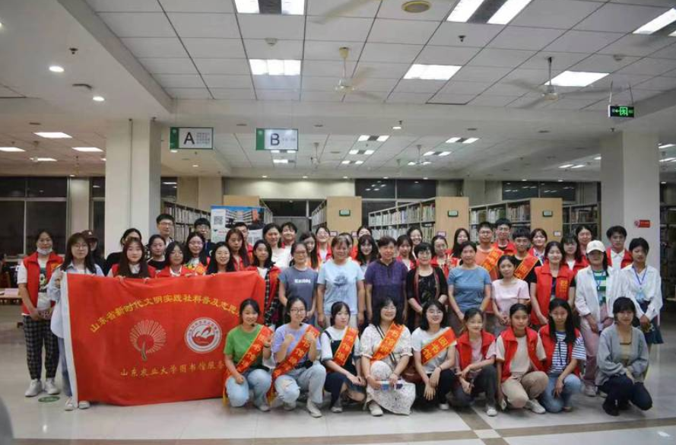

七、信息检索知识
信息检索的定义：指将信息按一定的方式组织和贮存起来，并根据信息用户的需要找出有关信息的过程。所以其全称为信息存贮与检索，这也是广义的信息检索。狭义的信息检索仅指该过程的后半部分，即从信息集合中找出所需要的信息的过程。
文献的定义：记录有知识的一切载体。人们的知识和思想用文字、图形、符号、声频、视频等手段保存记录下来，并用以交流传播的一切出版物和物质形态的载体，都称为文献。例如图书、期刊、学位论文、标准、专利、随书附带的光盘等均为文献。

1．计算机检索主要功能
（1）布尔逻辑检索功能（Booleans）
布尔逻辑组配检索是现行计算机检索的基本技术，它利用布尔逻辑组配符表示两个检索词之间的逻辑关系，常用的组配符有：AND（和）、OR（或）、NOT（非）三种，其优先级依次为NOT、AND和OR；改变优先级的方法是使用括号（），括号内的逻辑式优先执行。为缩短检索式和醒目起见，AND、OR、NOT算符可分别用*、+、–代替。
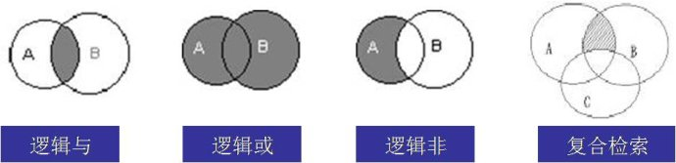
逻辑与：逻辑与也称逻辑乘，用关系词AND或*表示。A AND B（或 A * B）表示两个概念的交叉和限定关系，只有同时含有这两个概念的记录才算命中信息，见上图，阴影部分即为命中信息。使用“逻辑与”组配技术，将会缩小检索范围，增强检索的专指性，能够提高检索信息的查准率。
逻辑或：逻辑或也称逻辑和，用关系词OR或 + 表示。A OR B（或 A + B ）表示两个概念的并列关系，记录中只要含有任何一个概念就算命中信息，即凡单独含有概念A或单独含有概念B或者同时含有A、B两个概念的信息均为命中信息，可用上图表示，阴影部分为命中信息。使用“逻辑或”组配技术，可扩大检索范围，能够提高检索信息的查全率。在检索中，可对与检索概念有关的同义词、近义词、相关词等用逻辑或来连接，以避免漏检。
逻辑非：逻辑非也称逻辑差，用关系词NOT或－表示。A NOT B（或A － B）表示两个概念的排除关系，指记录中含有概念A而不含概念B的记录为命中信息，可用上图表示，阴影部分为命中信息。使用“逻辑非”组配技术，则剔除了不需要的概念，可提高检索信息的查准率，但这种方式也会排除掉相关信息，影响检索信息的查全率。
复合检索：使用布尔逻辑组配检索词构成的检索式，逻辑算符AND、OR、NOT的运算次序在不同的检索系统中有不同的规定，往往在检索系统的“帮助”菜单中会有说明。布尔算符的优先执行顺序一般是：逻辑非、逻辑与、逻辑或，但用括号可以规定或改变其执行顺序，如上图所示，三个概念的信息集合中，阴影部分是逻辑表达式（A AND B）NOT C的命中信息。三个逻辑算符和括号的配合使用，可将检索词组配成较为复杂的逻辑提问式，以满足复杂概念信息检索的需要。
（2）短语检索功能（Phrase）
也称精确检索功能，常用“ ”表示。当把一个短语作为一个整体进行检索时，在短语的两端加上双引号。如“信息素养教育”只能检出 信息素养教育 的结果，而不会检出“信息素养一体化教育”、“教育环境下的信息素养”等结果。
（3）二次检索（在结果中检索）
二次检索其作用是在第一次检索的结果中进行检索，它可以逐渐缩小文献范围，达到查询目标，其作用相当于在前、后两次检索之间做逻辑与（AND）运算。

2．信息检索途径
为了适应用户多样化的需求特点，基于文献的某些特征，检索工具（检索系统）往往制作各种索引，设置各种各样的检索途径，如主题途径、题名途径、篇关摘途径、摘要途径、关键词途径、分类途径、著者途径等。
（1）主题途径：指通过文献资料的内容主题进行检索的途径，它依据的是各种主题索引或关键词索引，检索者只要根据项目确定检索词（主题词或关键词），便可以实施检索。主题途径检索主要是在文章的篇名、摘要、关键词中检索。主题途径是一种主要的检索途径。
（2）题名途径：以书名、刊名、篇名等文献名称作检索标识来查找文献的途径。
（3）著者途径：指根据已知文献著者来查找文献的途径，它依据的是著者索引，包括个人著者索引和机关团体索引。
（4）分类途径：从文献所属学科类目来检索的途径，它所依据的是检索工具中的分类索引。分类途径检索文献关键在于正确理解检索工具的分类表，将待查项目划分到相应类目中去。
（5）其他途径
其他途径包括利用检索工具的各种专用索引来检索的途径。专用索引的种类很多，常见的有各种号码索引（如专利号、入藏号、报告号等），专用符号代码索引（如元素符号、分子式、结构式等），专用名词术语索引（如地名、机构名、商品名、生物属名等）。

3．文献检索步骤
（1）分析主题内容，确定检索关键词
对检索的主题，提取关键词。例如检索“大学生如何提高自身信息素养”的文献，提取关键词为“大学生”和“信息素养”，其他的词语不作为检索重点可以忽略。
（2）选择检索工具，确定检索方式
根据想要检索的文献类型，选择合适的数据库。许多数据库提供多种检索方式，如中国知网提供了文献检索、高级检索、专业检索、作者发文检索和句子检索等途径，搜索引擎如百度等提供简单检索与高级检索界面，其中数据库的高级检索方式更适合一般用户，其界面操作简单，对用户的检索技能要求不高，而且检索功能设置较为充分和灵活，基本上能满足用户的检索需求。
（3）选择检索途径，确定检索策略式
主要利用主题途径、篇名途径、摘要途径和关键词途径进行检索。检索策略式通常是通过数据库的高级检索界面，利用布尔逻辑连接各个关键词从而构造检索式，例如（1）中的例子，构造检索式为“大学生 与 信息素养”，在中国知网的高级检索界面，输入“大学生 并且 信息素养”。


中国知网高级检索中检索式构造
（4）查找相关文献，修正检索策略式
根据检索结果的多与少，不断地调整检索策略式和检索途径。
（5）获取文献全文
可以下载全文的文献，直接下载即可。无法下载全文的文献，可以利用读秀数据库的邮箱接收全文（原文传递功能）下载。如果仍然无法获取全文，可通过QQ、E-mail等方式向图书馆提出文献传递申请。

4．百度搜索引擎的主要检索技巧
（1）百度设置和高级搜索
根据自己的习惯，在网页右上角的设置中选择“搜索设置”，可以修改百度默认的搜索设定。若利用简单检索框无法达到满意的结果，可利用网页右上角设置中的“高级搜索”。
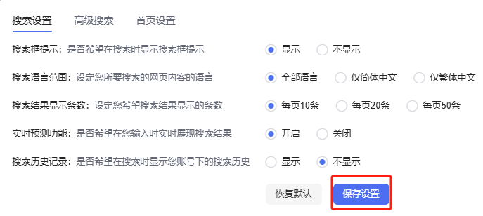
（2）专业文档搜索
很多有价值的资料，在互联网上并非是普通的网页，而是以Word、PowerPoint、PDF等格式存在。百度支持对Office文档（包括Word、Excel、PowerPoint）、Adobe PDF文档、RTF文档进行全文搜索。要搜索这类文档，在普通的查询词后面，加一个“filetype:”文档类型限定。“filetype:”后可以跟以下文件格式：DOC、XLS、PPT、PDF、RTF、ALL。其中，ALL表示搜索所有这些文件类型。例如，查找张五常关于交易费用方面的经济学论文，“交易费用 张五常 filetype:doc”。如果要搜索专业的学术论文，可以选择百度学术搜索（xueshu.baidu.com）。
（3）高级搜索语法
① 空格检索——如果想要查找的内容既要包括一个概念词又要包括另一个概念词，可以用空格连接，例如检索大学生与信息素养的信息，可以输入“大学生 信息素养”，即达到布尔逻辑“与”（and）的检索功能。
② 把搜索范围限定在网页标题中——intitle，例如，查找市场消费需求的调查报告范文，就可以这样查询：“市场 消费 需求 intitle:调查报告”，注意，intitle:和后面的关键词之间，不要有空格。
③ 把搜索范围限定在特定站点中——site。注意“site:”后面跟的站点域名，不要带http://，另外，site:和站点名之间，不要带空格。
④ 把搜索范围限定在网页网址链接中——inurl，例如找关于photoshop的使用技巧，可以这样查询：“photoshop inurl:jiqiao”，其中“photoshop”是可以出现在网页的任何位置，而“jiqiao”则必须出现在网页网址中。注意，inurl:语法和后面所跟的关键词，不要有空格。
⑤ 精确匹配——双引号和书名号
输入的查询词很长，给出的搜索结果中查询词可能是拆分的，如果对这种情况不满意，可以给查询词加上双引号就可让百度不拆分查询词。例如，搜索 上海科技大学，加上双引号后，“上海科技大学”，获得的结果就全是符合要求的了。
加上书名号的查询词，有两层特殊功能，一是书名号会出现在搜索结果中；二是被书名号扩起来的内容，不会被拆分。书名号在某些情况下特别有效果，例如，查名字很通俗和常用的那些电影或者小说。比如，查电影“手机”，如果不加书名号，很多情况下出来的是通讯工具——手机，而加上书名号后，《手机》结果就都是关于电影方面的了。
（4）其他功能
百度网页搜索中能够实现英汉互译，处理复杂计算式（例如幂运算、log、sin、cos等），输入的错别字自动纠正提示（提示显示在搜索结果上方），输入的汉语拼音自动提示对应的汉字，输入的内容在搜索框下方实时展示最符合的提示词，可以进行货币换算等。
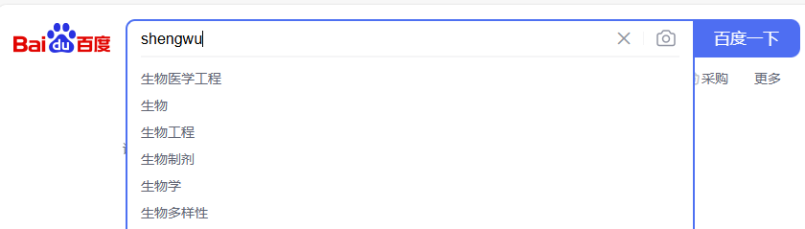

八、运用数据库资源和搜索引擎寻找解决问题的办法

1．识别信息真假
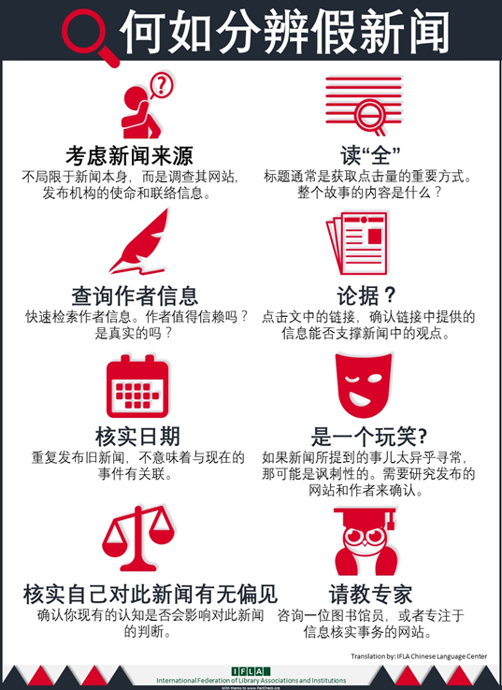
新型冠状病毒肺炎疫情爆发以后，身边的信息流明显浑浊起来，真真假假的信息不断涌入微信群、朋友圈。你作为其中的一份子，可能也转发过其中的信息，后来被证实为虚假信息。在当时的环境下，信息的辨别主要集中于新闻信息的辨识上。国际图联（IFLA）2016年曾经发布过8条辨识假新闻的技巧。
a.考虑新闻来源。不局限于新闻本身，而是调查其网站，发布机构的使命和联络信息。
b.读全。标题通常是获取点击量的重要方式，整个故事的内容是什么？
c.查询作者信息。快速检索作者信息，作者值得信赖吗？是真实的吗？
d.论据？点击文中的链接，确认链接中提供的信息能否支撑新闻中的观点。
e.核实日期。重复发布旧新闻，不意味着与现在的事件有关联。
f.是一个玩笑？如果新闻所提到的事儿太异乎寻常，那可能是讽刺性的。需要研究发布的网站和作者来确认。
g.核实自己对此新闻有无偏见。确认你现有的认知是否会影响对此新闻的判断。
h.请教专家。咨询一位图书馆员，或者专注于信息核实事务的网站。
信息越容易获得，越考验您的信息素养能力。当我们遇到信息的不确定时，我们先不要读、不要信，而是运用百度搜索引擎或者我校购买的数据库资源检索一下相关信息。

举个例子：
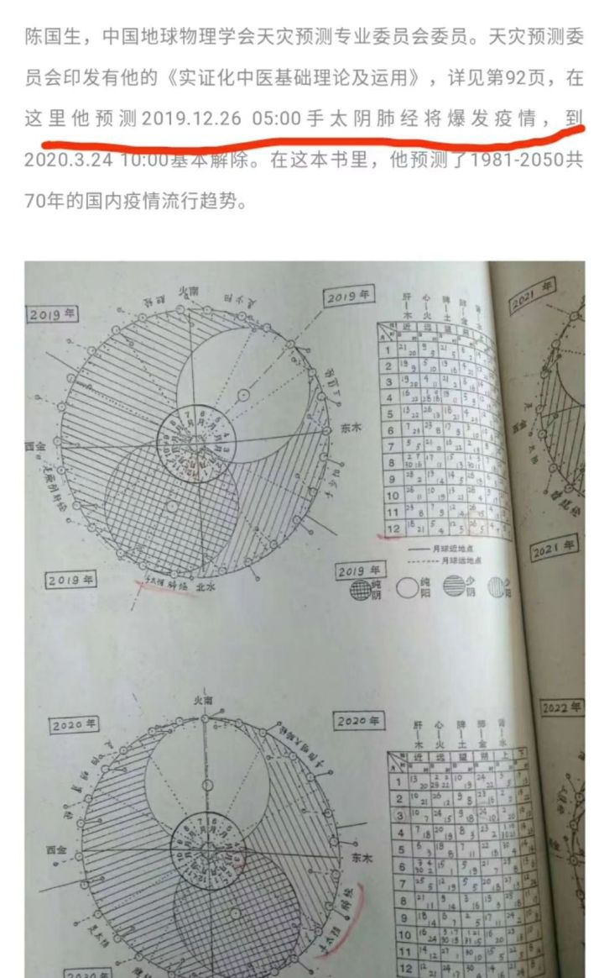
疫情期间，朋友圈流传着一本名为《实证化中医基础理论及运用》的书在十年前预言了这次肺炎疫情。网上说，该书作者陈国生预测“2019年12月26日5:00手太阴肺经将爆发疫情，到2020年3月24日10:00基本解除”。如此神奇，真假如何？那让我们来查证一下，既然是图书，就查证一下图书资源中是否有这本书，是否有相关信息。检索思路如下：首先利用我校馆藏书目检索系统和国家图书馆检索纸本馆藏，查无此书。其次，利用读秀、超星数字图书馆、CADAL等中文电子图书数据库检索，查无此书。最后，在万方数据库中，可以查得陈国生所写《实证化中医基础理论依据及应用》这篇会议论文，发表在《2011年全国天灾预测研讨学术会议论文集》中，题名和网传有一字之差，但能够对上年份和会议名称。通读之后，全篇没有预测疫情的只字片语，至此，可以确定该消息为假消息。

2．考研信息的查询
综合性的考研信息网站：中国研究生招生信息网http://yz.chsi.com.cn（中国研究生招生信息网是隶属于教育部的以考研为主题的官方网站，是教育部唯一指定的研究生入学考试网上报名及调剂网站，主要提供研究生网上报名及调剂、专业目录查询等）、中国教育在线考研频道http://kaoyan.eol.cn/。还可以百度搜索想要报考的大学，登录其官方网站，到研究生处查找。
导师的简介：考研时想要了解报考导师的情况，可以通过百度找到该导师所在的学校官网，进入学校官网导师所在的学院，学院主页中有“师资队伍”或“师资力量”，找到导师的简介。还可以通过知网、SCI等中外文数据库检索一下导师的发文情况或者导师指导硕士论文情况，更深入地了解导师的研究方向及目前研究课题。

九、知识产权知识

1．知识产权概念
知识产权（Intellectual Property），指权利人对其智力成果所享有的专有权利，一般只在有限时间期内有效。
知识产权是一种无形财产权，是从事智力创造性活动取得成果后依法享有的权利。各种智力创造比如发明、文学和艺术作品，以及在商业中使用的标志、名称、图像以及外观设计都可被认为是某一个人或组织所拥有的知识产权。

2．世界知识产权组织
世界知识产权组织（World Intellectual Property Organization，WIPO）是致力于利用知识产权作为激励创新与创造手段的联合国机构。于1967年7月14日在斯德哥尔摩签订《建立世界知识产权组织公约》。我国于1980年加入该组织。
2000年10月，世界知识产权组织第35届成员大会系列会议讨论了中国和阿尔及利亚于1999年在世界知识产权组织成员国大会上共同提出的关于建立“世界知识产权日”的提案，决定从2001年起将每年的4月26日定为“世界知识产权日”。2025年世界知识产权日活动的主题是：“知识产权和音乐：感受知识产权的节拍”。

3．我国知识产权保护
随着知识产权在国际经济竞争中的作用日益上升，越来越多的国家都已经制定和实施了知识产权战略。我国颁布了由《专利法》《著作权法》《商标法》《反不正当竞争法》《植物新品种保护条例》《集成电路布图设计保护条例》等专门法律法规和《民法典》、《刑法》等基本法律中的相关部分组成的知识产权法律体系。在我国，国家知识产权局负责保护知识产权工作，推动知识产权保护体系建设，负责商标、专利、原产地地理标志的注册登记和行政裁决，指导商标、专利执法工作等。
- 专利权
专利权（Patent Right），是发明创造人或其权利受让人对特定的发明创造在一定期限内依法享有的独占实施权。
我国第一部《中华人民共和国专利法》自1985年4月1日起正式实施。《专利法》规定，我国专利分为发明、实用新型、外观设计3种类型。发明，是指对产品、方法或者其改进所提出的新的技术方案。实用新型，是指对产品的形状、构造或者其结合所提出的适于实用的新的技术方案。外观设计，是指对产品的整体或者局部的形状、图案或者其结合以及色彩与形状、图案的结合所作出的富有美感并适于工业应用的新设计。
授予专利权的发明和实用新型专利，应当具备“三性”，即新颖性、创造性和实用性。新颖性，是指该发明或者实用新型不属于现有技术；也没有任何单位或者个人就同样的发明或者实用新型在申请日以前向国务院专利行政部门提出过申请，并记载在申请日以后公布的专利申请文件或者公告的专利文件中。创造性，是指与现有技术相比，该发明具有突出的实质性特点和显著的进步，该实用新型具有实质性特点和进步。实用性，是指该发明或者实用新型能够制造或者使用，并且能够产生积极效果。
专利有保护期限。发明专利权的期限为20年，实用新型专利权的期限为10年，外观设计专利权的期限为15年，均自申请日起计算。专利权人应当自被授予专利权的当年开始缴纳年费。没有按照规定缴纳年费，或专利权人以书面声明放弃其专利权的，专利权将在期限届满前终止。
专利申请权和专利权可以转让或授权他人使用。转让专利申请权或者专利权的，当事人应当订立书面合同，并向国务院专利行政部门登记，由国务院专利行政部门予以公告。任何单位或者个人实施他人专利的，应当与专利权人订立实施许可合同，向专利权人支付专利使用费。
- 著作权
著作权，是指自然人、法人或者其他组织对文学、艺术和科学作品享有的财产权利和精神权利的总称。在我国，著作权即指版权。广义的著作权还包括邻接权，我国《著作权法》称之为“与著作权有关的权利”。
著作权是有期限的权利。自然人的作品，其发表权、复制权等财产权的保护期为作者终生及其死亡后五十年，截止于作者死亡后第五十年的十二月三十一日。
改编、翻译、注释、整理已有作品而产生的作品，其著作权由改编、翻译、注释、整理人享有，但行使著作权时不得侵犯原作品的著作权。使用改编、翻译、注释、整理、汇编已有作品而产生的作品进行出版、演出和制作录音录像制品，应当取得该作品的著作权人和原作品的著作权人许可，并支付报酬。
- 商标权
商标权，是指商标主管机关依法授予商标所有人对其注册商标受国家法律保护的专有权。商标注册人依法支配其注册商标并禁止他人侵害的权利，包括商标注册人对其注册商标的排他使用权、收益权、处分权、续展权和禁止他人侵害的权利。
商标是用以区别商品和服务不同来源的商业性标志，由文字、图形、字母、数字、三维标志、颜色组合和声音等，以及上述要素的组合构成。根据《商标法》规定，商标权有效期10年，自核准注册之日起计算。注册商标有效期满，需要继续使用的，商标注册人可以办理续展手续，每次续展注册的有效期为10年，自该商标上一届有效期满次日起计算。
④植物新品种权
植物新品种，是指经过人工培育的或者对发现的野生植物加以开发，具备新颖性、特异性、一致性和稳定性并有适当命名的植物品种。特异性，是指申请品种权的植物新品种应当明显区别于在递交申请以前已知的植物品种。一致性，是指申请品种权的植物新品种经过繁殖，除可以预见的变异外，其相关的特征或者特性一致。稳定性，是指申请品种权的植物新品种经过反复繁殖后或者在特定繁殖周期结束时，其相关的特征或者特性保持不变。
品种权的保护期限，自授权之日起，藤本植物、林木、果树和观赏树木为20年，其他植物为15年。
植物新品种的申请权和品种权可以依法转让。中国的单位或者个人就其在国内培育的植物新品种向外国人转让申请权或者品种权的，应当经审批机关批准。转让申请权或者品种权的，当事人应当订立书面合同，并向审批机关登记，由审批机关予以公告。

十、数字素养
数字素养，又称为数字能力或信息素养，是指个人在数字化时代中有效获取、处理和利用数字信息的能力。随着信息技术的飞速发展，数字素养已成为现代社会中个人必备的重要能力之一。数字素养的发展演变不仅体现了技术进步的历程，也反映了社会对个人能力要求的变迁。本节将详细探讨数字素养的发展演化过程，分析其在不同阶段的特点和影响因素，以及数字素养的未来发展趋势。
数字素养最早由理查德·兰姆（Richard Lanham）于1995年在《数字素养——多媒体需要文字、图像和声音方面的同等能力》一文中提出。他认为，数字素养是一种理解多媒体信息的能力，使人能够在不同媒介之间快速切换，选择合适的媒介渠道，并表达出易于理解的知识信息。1997年，保罗·吉尔斯特（Paul Gilster）在《数字素养》一书中进一步提出，数字素养是理解与使用来自计算机中不同来源、多种格式信息的能力。

1. 数字素养的定义
数字素养是一个动态、多元且不断发展的概念，涉及个人在数字化环境中所须具备的一系列能力和素质。从广义上讲，数字素养可理解为人们在数字化时代有效利用数字技术、工具和资源解决问题、进行创新以及沟通交流的能力。
2021年11月5日，中央网络安全和信息化委员会印发了《提升全民数字素养与技能行动纲要》，该文件首次在国家层面对数字素养进行了权威概括，明确其定义为：“数字素养与技能是数字社会公民学习工作生活应具备的数字获取、制作、使用、评价、交互、分享、创新、安全保障、伦理道德等一系列素质与能力的集合。”数字素养不仅是现代社会中不可或缺的一种综合能力，也是个人适应数字化时代的关键素养。具体包括以下几个方面：
- 信息处理能力
这是数字素养的基础，指个人能够熟练使用计算机和互联网搜索、筛选、整理和分析信息。这不仅要求掌握基本的计算机操作技能，还需要具备一定的信息判断和评价能力，以确保信息的准确性和可靠性。
- 数字交流与合作能力
在数字化时代，人们越来越多地通过网络平台进行交流与合作。数字素养包括个人在网络环境中进行有效沟通和协作的能力，要求掌握基本的网络通信工具，并具备良好的网络礼仪和沟通技巧。
- 数字创新能力
随着数字技术的不断发展，个人需要具备利用数字技术进行创新的能力，包括利用数字技术解决问题、开发新产品或服务，以及推动社会进步等。数字创新能力是数字素养的重要组成部分，也是推动社会发展的重要动力。
- 数字安全意识
在数字化时代，网络安全问题日益突出。数字素养还包括个人对网络安全的基本认知和防范能力，要求能够保护个人隐私和数据安全，避免遭受网络诈骗和其他网络安全威胁。

2. 数字素养的重要性
在数字化时代，数字素养已成为一项至关重要的能力。随着科技的飞速发展和数字化进程的加速推进，数字素养不仅关乎个人发展，也涉及社会进步和国家竞争力。
- 数字素养是个人职业发展的关键
在当今职场环境中，数字化技能已成为许多工作的基本要求。无论是数据分析、网络营销还是软件开发，都需要员工具备一定的数字素养。具备良好数字素养的个人能够更高效地处理工作任务，提升工作效率，从而在职场中脱颖而出。同时，数字素养也有助于个人适应职业变化，把握新的就业机会。
- 数字素养有助于提升个人生活品质
在数字化时代，人们的生活已与数字技术紧密相连，从在线购物到电子支付，从社交媒体到在线教育，数字技术渗透到生活的方方面面。具备数字素养的个人能够更好地保护个人隐私，避免网络欺诈，同时也能享受数字技术带来的便捷和乐趣。
- 数字素养推动社会创新和发展
数字技术的快速发展为创新创业提供了新机遇。具备数字素养的个人和企业能够敏锐捕捉这些机遇，利用数字技术推动产品、服务和管理创新，这不仅有助于提升企业竞争力，也能推动整个社会的科技进步和经济发展。
- 数字素养是国家竞争力的重要组成部分
一个国家的数字素养水平直接影响其在全球数字化竞争中的地位。提高国民的数字素养，有助于提升国家整体的创新能力和经济实力。因此，许多国家已将数字素养教育纳入国家战略，致力于培养具备高度数字素养的人才队伍。

3. 云计算
面对互联网和物联网中浩如烟海的数据，如何分类提取和有效处理？这需要强大的技术设计与运算能力，于是云计算应运而生。云计算需从海量数据中挖掘有用信息，从而催生了数据挖掘技术。这些被挖掘出的信息服务于城市，便形成“智慧城市”；服务于交通，则为“智慧交通”；服务于家庭，称为“智能家居”；服务于医院，即为“智能医院”；服务于生活，则形成“智能生活”。于是，智能社会逐渐形成。然而，智能社会要真正实现有序、有效运行，必须依托“人工智能”这一桥梁与工具。
- 云计算
从计算机的角度而言，万物皆数，万事皆可算。因此，计算是计算机的灵魂。计算资源通常指计算机程序运行时所需的CPU资源、内存资源、硬盘资源和网络资源。在分布式计算架构中，可对不同任务进行这些资源的控制。云计算（Cloud Computing）是分布式计算的一种形式。
云计算并非全新的网络技术，而是一种全新的网络应用概念，其核心是以互联网为中心，在网站上提供快速且安全的计算服务与数据存储，使每个互联网用户都能使用网络上的庞大计算资源与数据中心。“云”实质上是一个网络。从狭义上讲，云计算是一种提供资源的网络，使用者可随时获取“云”上资源，按需使用，并可将其视为无限扩展的，只需按使用量付费即可。“云”就像自来水厂，用户可以随时接水，按用水量付费。
美国国家标准与技术研究院（National Institute of Science and Technology, NIST）将云计算定义为：一种模型，使可配置的共享计算资源能够以随处、便捷、按需的网络形式进行访问。这些资源可被快速分配和释放，同时将管理成本或服务提供者的干预降至最低。
从广义上讲，云计算是与信息技术、软件和互联网相关的一种服务。这种计算资源共享池称为“云”，云计算将大量计算资源集合起来，通过软件实现自动化管理，仅需少量人工参与，即可快速提供资源。也就是说，计算能力作为一种商品，可在互联网上流通，像水、电、煤气一样方便取用。
云计算的基础是虚拟化和云服务。
- 虚拟化
虚拟化是云计算的技术根基，包括服务器虚拟化和应用程序虚拟化。应用程序虚拟化指将一台主机上的应用程序分享给大量用户使用。虽然上传到云端的应用程序需要高端虚拟机运行，但由于用户数量众多，成本得以分摊，使应用程序能以较低价格分给终端用户，用户无需为运行程序配置高端硬件。若虚拟应用使用的数据也存储在云端，用户将不受设备或地点限制，可通过移动应用或互联网浏览器随时随地使用应用程序或访问数据。
服务器虚拟化利用常用物理硬件托管虚拟机。一台物理主机可运行多台虚拟机，不同虚拟机共享一套硬件，但能安装独立的操作系统和应用程序。通过这种方式，可将大量物理设备整合为虚拟机，集中在少数物理主机上，提升计算效率，减少空间维护和电力成本，降低设备采购数量和耗电量，同时有利于环境保护。
- 云服务
云服务指通过一系列相关联的功能组件和资源，实施业务流程，从而为使用者提供商业价值。云服务分为三类：基础设施即服务（IaaS）、平台即服务（PaaS）和软件即服务（SaaS）。
基础设施即服务是主要服务类别之一，向个人或组织提供虚拟化计算资源，如虚拟机、存储、网络和操作系统。平台即服务主要为开发人员提供通过全球互联网构建应用程序和服务的平台，为开发、测试和管理软件应用程序提供按需开发环境。软件即服务通过互联网提供按需软件付费应用程序，云计算提供商托管和管理软件应用程序，允许用户通过全球互联网连接并访问应用程序。
云计算除具备高灵活性、可扩展性和高性价比等特点外，还具有以下具体优势特征：
a. 随处访问
虚拟化突破了时间、空间的限制，是云计算最显著的特点。基于安全考虑，常限定专用网络或特定范围内的用户访问。
b. 按需自助
允许用户在有需要时随时获取服务。即使未处于使用状态，服务仍保持就绪；在使用高峰期，用户体验也不会下降。
c. 资源集中
将基础设施、虚拟平台和应用程序集中管理，虚拟化技术将存储网络、操作系统和开发软硬件等资源放入云系统资源虚拟池中统一管理。
d. 快速弹性
云计算基础设施的负荷量随需求增减自动调整容量，以便释放资源供其他地方使用。这种扩展和缩减的能力称为弹性。
e. 用量可测
云计算按实际使用量付费。

4. 人工智能
人工智能（Artificial Intelligence, AI）究竟是什么？为一门仍在快速发展的学科界定范围十分困难。在大学中的机械系、电子系、计算机系甚至哲学系都有人研究人工智能，这使得学界难以对其达成共识。从实用主义角度看，一个学科是学科共同体共同关注的领域。从大众视角定义，“AI就是让人觉得不可思议的计算机程序”虽直观易懂，但主观性强，不利于科学讨论。一种仿生学思路认为，“AI就是与人类思考方式相似的计算机程序”，即通过程序模拟人的智慧，但历史经验表明，仿生学思路在科技发展中未必可行。另一种现实主义定义认为，“AI就是与人类行为相似的计算机程序”，这一观点简洁明了，被广泛接受，但逻辑不够周密。还有人提出“AI就是会学习的计算机程序”，反映了机器学习特别是深度学习流行后的技术趋势，虽显狭隘，但具有时代精神。学术界的教科书定义认为，“AI就是根据对环境的感知，做出合理的行动，并获得最大收益的计算机程序”，该定义全面均衡且偏重实证。
- 人工智能的分类
人工智能主要分为弱人工智能、强人工智能和超强人工智能。
弱人工智能又称限制领域人工智能或应用型人工智能，专注于且仅能解决特定领域问题。强人工智能又称通用人工智能或完全人工智能，指能够胜任人类所有工作的人工智能。若实现，人类将面临诸多现实挑战。超强人工智能指比世界上最聪明、最有天赋的人类还聪明的AI系统。
- 人工智能发展的核心要素
人工智能的发展依赖三个核心要素：数据、算法和算力。数据是资源，但要发挥其价值，需进行有效分析。大数据本身并不必然产生大价值。当前的人工智能热潮主要得益于机器学习，特别是深度学习技术在大数据和强大算力支持下的巨大进展。
- 算法
AI的算法突破主要归功于深度学习算法，其借鉴人类思考方式，通过多层次神经网络实现。目前几乎所有的AI算法都基于深度学习或其变种。常见算法包括：
机器学习算法：使计算机系统能够从数据中学习和改进，常见算法包括决策树、支持向量机、朴素贝叶斯、逻辑回归、随机森林、神经网络等。深度学习算法：利用人工神经网络模拟人脑神经元连接和信号传递，在处理大规模数据和复杂任务（如图像识别、语音识别、自然语言处理）方面表现优异。常见算法包括卷积神经网络（CNN）、循环神经网络（RNN）、长短期记忆网络（LSTM）等。
强化学习算法：通过观察环境和采取行动学习最优策略，根据行动结果获得奖励或惩罚，从而学习最佳决策。著名算法包括Q-learning、Deep Q-Network（DQN）、策略梯度等。生成对抗网络：由生成器（Generator）和判别器（Discriminator）两个对抗的神经网络组成。生成器通过学习从随机噪声中生成与训练数据相似的新样本，判别器则尝试区分生成样本与真实数据。二者通过对抗学习不断改进，最终生成器可生成更逼真的样本。生成对抗网络常用于生成图像、语音、文本等内容，也可应用于数据增强、生成对抗攻击等领域。除上述算法外，还有遗传算法、支持向量回归、马尔科夫决策过程等，每种算法均有其适用场景和特点。
- 算力
算力指计算机的处理能力。深度学习算法涉及大量参数，有些算法的参数达到几百亿个。通过训练调整参数需要巨大计算量，需高性能计算机实现。由于神经网络算法可并行计算，采用支持并行计算的处理器有利于AI训练。因此，算力是推动人工智能技术进步的重要因素。
人工智能常用算力包括CPU、GPU、TPU、分布式计算和云计算。随着AI的快速发展，对更高算力和更高效计算技术的需求不断增长，提升算力、优化计算资源利用和开发新的计算加速技术成为AI研究和应用的重要方向。
- 数据
数据用于训练AI，即算法通过大量数据学习参数与配置，使预测结果与实际状况吻合。数据越多，算法能力越强。此处数据指经过标注的数据，即有准确答案的数据。例如，训练AI识别手写数字需大量带数字的图片，且每张图片上的数字有标准答案。AI训练过程即计算机识别图中数字并与标准答案比较，通过反复调整提高识别准确性。
数据在AI中不可或缺，是培养和训练机器学习和深度学习模型的关键资源，其价值体现在：
a. 训练模型：数据是训练模型的基础，高质量、多样化的数据可提高模型准确性和性能，帮助算法发现数据中的模式和规律。
b. 支持决策和洞察：数据提供对现实世界的深入了解，帮助做出更明智的决策。通过分析和挖掘数据，可发现潜在趋势、关联和模式，为企业和组织提供决策依据。
c. 促进创新和发现：数据的分析和挖掘可带来新见解、新关系，激发新想法和创新。
- AI素养教育
2024年8月，联合国教科文组织发布《教师人工智能能力框架》与《学生人工智能能力框架》两份指南，帮助各国和地区在未来将AI能力更好地融入师生发展体系。信息素养教育是图书馆的重要职能之一，人工智能技术为信息素养教育提供了新工具和方法。通过自动生成课件、构建个性化课程和开发互动学习软件，图书馆可提升信息素养教育的效果。
- 人工智能风险
人工智能在数据训练、模型运算、内容输出和内容利用各环节均存在风险。
- 数据风险
AI的核心能力依赖于对海量训练数据的学习。以百度“文心一言”为例，其训练数据规模庞大，包括万亿级网页数据、数十亿搜索和图片数据、百亿级日均语音调用数据，以及涵盖5500亿事实的知识图谱等。然而，在数据采集、存储、标注、利用和销毁过程中，AI可能面临多种风险，包括训练数据采集风险、数据存储风险、数据标注风险、数据选择性利用风险、数据删除风险等。
- 算法与模型风险
算法作为AI的基石，其设计与开发环节深受技术人员理念和思维架构影响，存在诸多风险。算法歧视与社会公平问题：算法偏见可能源于初始设计瑕疵、样本数据偏倚或其他因素，导致AI行为出现系统性偏差。若算法以种族、性别、宗教等特征为依据，可能对条件相同的个体实施差异化对待。例如，司法量刑辅助算法若基于对特定种族犯罪记录的过度标注或错误标注，可能使该种族嫌疑人遭受更严苛的评估，违背司法公正，加剧社会不公。算法的不可解释性与责任追溯困境：AI的内部运行机理如同“算法黑箱”，其决策流程和输出逻辑难以解读和监管。一旦出现错误输出或有害决策，责任主体难以确定。例如，在医疗影像诊断中，若AI做出错误诊断，由于无法洞察其识别与判断过程，难以判定是算法设计缺陷、数据标注失误还是其他问题，阻碍AI在医疗、司法等关键领域的应用。
- 内容生成风险
AI在内容生成过程中可能偏离事实或无法准确反映用户指令，产生“幻觉”（Hallucination）风险，具体表现为事实性幻觉和忠实性幻觉。
a. 事实性幻觉：生成内容可能与现实世界事实不一致，如捏造不存在的人物、事件或数据。这类问题常源于模型触及知识边界、数据利用不足，或训练数据中特定领域知识不准确、不充分。例如，用户提问：“请描述1969年人类首次登陆火星的细节。”AI可能生成一段看似真实的描述，包括宇航员姓名、任务细节和技术参数，但人类从未登陆火星。在科学研究中，若训练数据缺乏准确信息，AI可能生成虚假的临床试验数据。用户询问不存在的作家时，AI可能生成虚构的作者生平和作品列表。
b. 忠实性幻觉：生成内容未忠实反映用户指令或对话背景，常因模型训练中的能力不对齐、架构缺陷、解码策略随机性或表示能力不足导致。
例如，用户要求总结2020年疫情对经济的影响，重点关注失业率和GDP变化，AI可能生成关于医疗系统影响的文本。在对话中，用户问：“昨天的会议讨论了哪些议题？”AI可能回答与会议主题无关的内容。用户要求报告包含太阳能和风能数据，AI可能仅描述太阳能而忽略风能。
- 学术道德风险
利用AI实施学术不端的行为有多种形式，如生成虚假学术文章、编造不存在的引用、通过重新措辞剽窃他人作品，以及生成虚假数据和图表等。AI编撰的内容表面符合学术标准，但缺乏实验和证据支持，误导读者和评审，扰乱学术界的规范与诚信。
2024年，国内学术界曝出一起涉嫌利用AI代写的案例。某985高校一位知名教授在国外SCI期刊上发表的论文中，被网友发现疑似使用ChatGPT等AI工具代写，且未对生成内容充分修改。论文引言部分出现ChatGPT常用提示语：“Certainly, here is a possible introduction for your topic”。这一发现引发热议，最终论文被撤回。撤回说明指出：“此外，存在作者在论文写作过程中使用生成式AI来源但未声明的担忧，这违反了期刊政策。期刊对在稿件筛查和评估过程中未发现这些问题表示遗憾，并向读者致歉。”
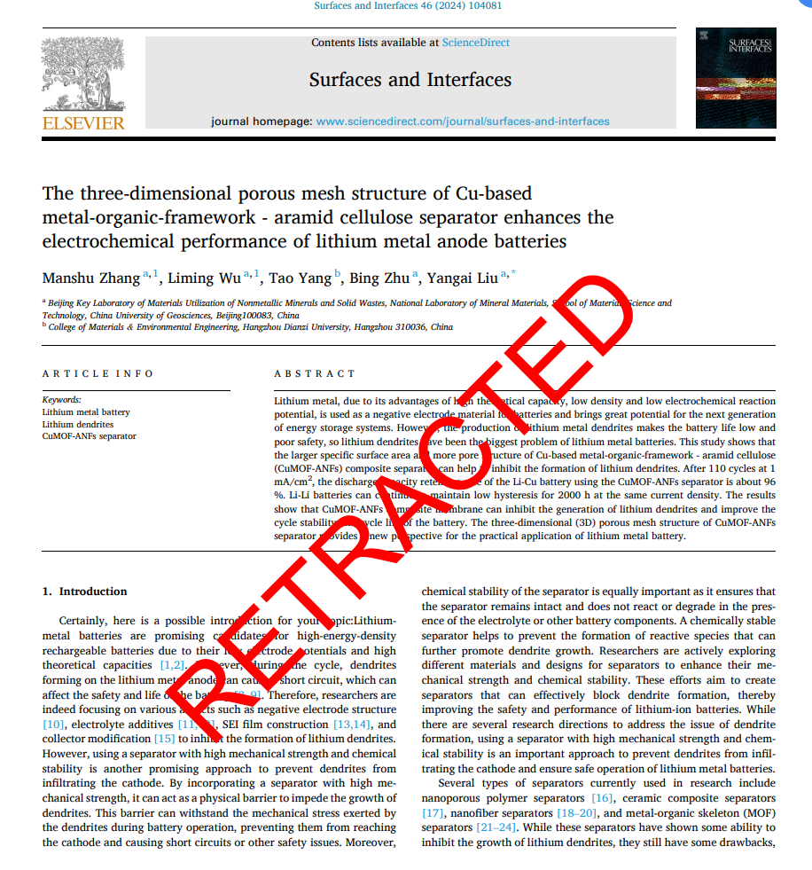
疑似利用人工智能代写论文撤回截图
⑤ 法律风险
知识产权侵犯：AI的无约束使用可能侵犯知识产权，例如训练数据集未经授权，导致数据产权纠纷。隐私与个人信息泄露：AI可能被用于伪造他人信息实施诈骗或勒索，严重侵犯个人隐私和信息安全。算法滥用与欺诈：AI可能被犯罪分子用于克隆声音、伪造信息等，实施诈骗或其他非法活动。

5. 数字伦理规范
- 数字伦理规范的内涵和特点
数字伦理规范是指在数字化时代，人们在使用数字技术、处理数字信息以及进行数字交流时应遵循的道德准则和行为规范，旨在保障个人隐私、维护信息安全、促进数字技术健康发展以及实现数字资源的公平共享。数字伦理规范的基本原则包括透明性、准确性、安全性、隐私保护和公平性。在数据收集、使用和处理过程中，应确保过程透明公开、数据准确完整、安全存储和防止泄露，尊重并保护数据主体隐私，以及保证数据使用的公平公正。
- 数字伦理规范的重要性
随着数字技术的飞速发展，数字伦理规范的重要性日益凸显，不仅关乎个体权益和福祉，也对社会稳定与发展产生深远影响。因此，需不断深化对数字伦理的认识，加强规范的制定和执行。
首先，在数字技术开发过程中，应始终坚持道德原则。开发者在设计算法和应用时，需充分考虑其对用户和社会的潜在影响，避免造成不必要的伤害或歧视。同时，开发者应积极承担社会责任，通过技术手段推动社会公正和可持续发展。
其次，在数据采集和使用方面，应严格遵守隐私保护原则。在收集用户数据前，需明确告知收集目的、使用范围和可能风险，并征得用户同意。在数据使用过程中，应确保数据安全和保密，防止泄露或滥用。
此外，数字伦理规范还应关注数字技术的普及和公平使用。数字鸿沟是当前社会的一大挑战，应积极推动数字技术普及教育，提高公众数字素养和技能，同时关注弱势群体的需求，确保他们也能享受数字技术带来的便利和福祉。
最后，数字伦理规范的执行和监督至关重要。政府、企业和社会组织应共同参与规范的制定和执行，形成合力，推动规范落地。同时，应加强对数字技术的监管和评估，及时发现和纠正违反数字伦理的行为。
数字伦理规范是数字化时代不可或缺的重要准则。只有通过深入研究和制定规范，加强执行和监督，才能确保数字技术的健康发展，为人类社会带来更加美好的未来。

十一、学术诚信与学术不端行为
学风是高等学校的立校之本，学术诚信是学术创新的基石，学术不端行为是对学术诚信的严重背离和对学风的重大伤害。我国高度重视学风建设，建立健全有关制度，积极构筑诚实守信的科技创新环境。特别是近几年来，国家多个部门发布多个文件规范学术行为，惩戒学术不端。2016年教育部2016年第14次部长办公会议审议通过了《高等学校预防与处理学术不端行为办法》，自2016年9月1日起施行。2018年5月，中共中央办公厅、国务院办公厅印发《关于进一步加强科研诚信建设的若干意见》。2018年11月5日，国家发展改革委等41个部门联合对外发布《关于对科研领域相关失信责任主体实施联合惩戒的合作备忘录》。2019年6月11日，中共中央办公厅、国务院办公厅印发了《关于进一步弘扬科学家精神加强作风和学风建设的意见》。2020年6月18日科学技术部第10次部务会审议通过了《科学技术活动违规行为处理暂行规定》。2022年8月25日，科技部等二十二部门印发《科研失信行为调查处理规则》。

1.学术不端行为的含义
学术不端行为是指高等学校及其教学科研人员、管理人员和学生，在科学研究及相关活动中发生的违反公认的学术准则、违背学术诚信的行为。

2.学术不端行为的认定
经调查，确认被举报人在科学研究及相关活动中有下列行为之一的，应当认定为构成学术不端行为：
（一）剽窃、抄袭、侵占他人学术成果；
（二）篡改他人研究成果；
（三）伪造科研数据、资料、文献、注释，或者捏造事实、编造虚假研究成果；
（四）未参加研究或创作而在研究成果、学术论文上署名，未经他人许可而不当使用他人署名，虚构合作者共同署名，或者多人共同完成研究而在成果中未注明他人工作、贡献；
（五）在申报课题、成果、奖励和职务评审评定、申请学位等过程中提供虚假学术信息；
（六）买卖论文、由他人代写或者为他人代写论文；
（七）其他根据高等学校或者有关学术组织、相关科研管理机构制定的规则，属于学术不端的行为。

3．学术不端行为的处理
高等学校应当根据学术委员会的认定结论和处理建议，结合行为性质和情节轻重，依职权和规定程序对学术不端行为责任人作出如下处理：
（一）通报批评；
（二）终止或者撤销相关的科研项目，并在一定期限内取消申请资格；
（三）撤销学术奖励或者荣誉称号；
（四）辞退或解聘；
（五）法律、法规及规章规定的其他处理措施。
学生有学术不端行为的，应当按照学生管理的相关规定，给予相应的学籍处分。
学术不端行为与获得学位有直接关联的，由学位授予单位作暂缓授予学位、不授予学位或者依法撤销学位等处理。
学术不端的含义、认定和处理参见《高等学校预防与处理学术不端行为办法》。

